## ĐỀ CƯƠNG ÔN TẬP CUỐI KÌ 1-HÓA HỌC 11

**NĂM HỌC: 2023-2024**

**I. TRẮC NGHIỆM**

**Câu 1.** Phản ứng thuận nghịch là phản ứng

**A.** phản ứng xảy ra theo hai chiều ngược nhau trong cùng điều kiện.

**B.** có phương trình hoá học được biểu diễn bằng mũi tên một chiều.

**C.** chỉ xảy ra theo một chiều nhất định.

**D.** xảy ra giữa hai chất khí.

**Câu 2.** Mối quan hệ giữa tốc độ phản ứng thuận (vt) và tốc độ phản ứng nghịch (vn) ở trạng thái cân bằng được biểu diễn như thế nào?

**A.** vt = 2vn. **B.** vt = vn≠ 0. **C.** vt = 0,5vn. **D.** vt = vn = 0.

**Câu 3.** Tại nhiệt độ không đổi, ở trạng thái cân bằng,

**A.** nồng độ của các chất trong hỗn hợp phản ứng không thay đổi.

**B.** nồng độ của các chất trong hỗn hợp phản ứng vẫn liên tục thay đổi.

**C.** phản ứng hoá học không xảy ra.

**D.** tốc độ phản ứng hoá học xảy ra chậm dần.

**Câu 4.** Trong các phát biểu sau đây, phát biểu nào đúng khi một hệ ở trạng thái cân bằng?

**A.** Phản ứng thuận đã dừng. **B.** Phản ứng nghịch đã dừng.

**C.** Nồng độ chất tham gia và sản phẩm bằng nhau.  **D.** Nồng độ của các chất trong hệ không đổi.

**Câu 5.** Sự phá vỡ cân bằng cũ để chuyển sang một cân bằng mới do các yếu tố bên ngoài tác động được gọi là

**A.** sự biến đổi chất. **B.** sự dịch chuyển cân bằng.

**C.** sự chuyển đổi vận tốc phản ứng. **D.** sự biến đổi hằng số cân bằng.

**Câu 6.** Các yếu tố có thể ảnh hưởng đến cân bằng hoá học là

**A.** nồng độ, nhiệt độ và chất xúc tác. **B.** nồng độ, áp suất và diện tích bề mặt.

**C.** nồng độ, nhiệt độ và áp suất. **D.** áp suất, nhiệt độ và chất xúc tác.

**Câu 7.** Yếu tố nào sau đây luôn luôn **không** làm dịch chuyển cân bằng của hệ phản ứng?

**A.** Nhiệt độ **B.** Áp suất **C.** Nồng độ **D.** Chất xúc tác

**Câu 8.** Nhận xét nào sau đây **không** đúng?

**A.** Trong phản ứng một chiều, chiếc sản phẩm không phản ứng được với nhau tạo thành chất đầu.

**B.** Trong phản ứng thuận nghịch, các chất sản phẩm có thể phản ứng với nhau để tạo thành chất đầu.

**C.** Phản ứng một chiều là phản ứng luôn xảy ra không hoàn toàn.

**D.** Phản ứng thuận nghịch là phản ứng xảy ra theo hai chiều trái ngược nhau trong cùng điều kiện.

**Câu 9.** Trong không khí, chất nào sau đây chiếm phần trăm thể tích lớn nhất?

**A.** O2. **B.** NO. **C.** CO2. **D.** N2.

**Câu 10.** Trong tự nhiên, đơn chất nitrogen có nhiều trong

**A.** nước biển. **B. .** không khí. **C.** cơ thể người. **D.** mỏ khoáng.

**Câu 11.** Vị trí của nguyên tố N (Z = 7) trong bảng tuần hoàn các nguyên tố hóa học là

**A.** ô số 7, chu kì 3, nhóm V**A.** **B.** ô số 3, chu kì 2, nhóm VI**A.**

**C.** ô số 7, chu kì 2, nhóm VI**A.** **D.** ô số 7, chu kì 2, nhóm V**A.**

**Câu 12.** Đặc điểm cấu tạo của phân tử N2 là

**A.** có 1 liên kết ba. **B.** có 1 liên kết đôi. **C.** Có 2 liên kết đôi. **D.** có 2 liên kết ba.

**Câu 13.** Trong ammonia, nitrogen có số oxi hóa là

**A.** +3. **B.** -3. **C.** +4. **D.** +5.

**Câu 14.** Liên kết hoá học trong phần tử NH3 là liên kết

**A.** cộng hoá trị có cực. **B.** ion. **C.** cộng hoá trị không cực.**D.** kim loại.

**Câu 15.** Dạng hình học của phân tử ammonia là

**A.** hình tam giác đều. **B.** hình tứ diện. **C.** đường thẳng. **D.** hình chóp tam giác.

**Câu 16.** Tính chất hóa học của NH3 là

**A.** tính base, tính khử. **B.** tính base, tính oxi hóa. **C.** tính acid, tính base. **D.** tính acid, tính khử.

**Câu 17.** Oxide phổ biến của nitrogen trong không khí là

**A.** NO, N2O. **B.** NO, NO2. **C.** N2O3, NO2. **D.** NO, N2O4.

**Câu 18.** Nitrogen dioxide là tên gọi của oxide nào sau đây?

**A.** NO. **B.** NO2. **C.** N2O. **D.** N2O4.

**Câu 19.** Nitrogen monoxide là tên gọi của oxide nào sau đây?

**A.** NO. **B.** NO2. **C.** N2O. **D.** N2O4.

**Câu 20.** Trong phân tử HNO3, nguyên tử N có số oxi hóa là

**A.** +5. **B.** +3. **C.** +4. **D.** -3.

**Câu 21.** Số oxi hóa của sulfur trong phân tử SO2 là

**A.** +4. **B.** -2. **C.** +6. **D.** 0.

**Câu 22.** Số oxi hóa của sulfur trong SO2 và SO3 lần lượt là:

**A.** +2; +3. **B.** +4; +6. **C.** +6; +4. **D.** +4; +4.

**Câu 23.** Hợp chất nào sau đây sulfur có số oxi hóa +4?

**A.** Na2S. **B.** Na2SO3. **C.** Na2SO4. **D.** SO3.

**Câu 24.** Sulfur trong chất nào sau đây vừa có tính oxi hóa, vừa có tính khử?

**A.** H2S. **B.** Na2SO4. **C.** SO2. **D.** H2SO4.

**Câu 25.** Khí X làm đục nước vôi trong và được dùng làm chất tẩy trắng bột gỗ trong công nghiệp giấy. Chất X là

**A.** NH3. **B.** CO2. **C.** SO2. **D.** O3.

**Câu 26.** Chất được dùng để tẩy trắng giấy và bột giấy trong công nghiệp là

**A.** N2O. **B.** CO2. **C.** SO2. **D.** NO2.

**Câu 27.** SO2 là một khí độc được thải ra từ các vùng công nghiệp, là một trong những nguyên nhân chính gây ra hiện tượng nào dưới đây?

**A.** Mưa acid. **B.** Hiệu ứng nhà kính. **C.** Hiệu ứng đomino. **D.** Sương mù.

**Câu 28.** Khí nào sau đây có khả năng làm mất màu nước bromine?

**A.** N2. **B.** CO2. **C.** H2. **D.** SO2.

**Câu 29.** Oleum có công thức tổng quát là

**A.** H2SO4.nSO2. **B.**H2SO4.nH2O. **C.** H2SO4.nSO3. **D.**H2SO4 đặc.

**Câu 30.** Acid H2SO4 loãng tác dụng với Fe tạo thành sản phẩm:

**A.** Fe2(SO4)3 và H2. **B.** FeSO4 và H2. **C.** FeSO4 và SO2. **D.** Fe2(SO4)3 và SO2.

**Câu 31.** Dung dịch H2SO4 loãng phản ứng được với tất cả các kim loại thuộc dãy nào sau đây?

**A.** Cu, Na. **B.** Ag, Zn. **C.** Mg, Al. **D.** Au, Pt.

**Câu 32.** Người ta nung nóng Cu với dung dịch H2SO4 đặc, nóng. Khí sinh ra có tên gọi là

**A.** Khí oxygen. **B.** Khí hydrogen. **C.** Khí carbonic. **D.** Khí sulfur dioxide.

**Câu 33.** Các khí sinh ra trong thí nghiệm phản ứng của saccharose (C12H22O11) với dung dịch H2SO4 đặc bao gồm:

**A.** H2S và CO2. **B.** H2S và SO2. **C.** SO3 và CO2. **D.** SO2 và CO2.

**Câu 34.** Trong các chất sau, chất nào phản ứng được với dung dịch H2SO4 loãng?

**A.** CuS. **B.** FeS. **C.** S. **D.** Cu.

**Câu 35.** Nhóm kim loại nào sau đây **không** tác dụng với H2SO4 loãng?

**A.** Zn, Al. **B.** Na, Mg. **C.** Cu, Hg. **D.** Mg, Fe.

**Câu 36.** H2SO4 đặc nóng **không** tác dụng với chất nào sau đây?

**A.** Fe. **B.** NaCl rắn. **C.** Ag. **D.** Au

**Câu 37.** Dãy chất nào sau đây phản ứng được với dung dịch sulfuric acid đặc nguội?

**A.** Au, C **B.** Mg, Fe. **C.** Zn, NaOH. **D.** Al, S.

**Câu 38.** Sulfuric acid đặc, nguội có thể đựng trong bình chứa làm bằng

**A.** Cu. **B.** Ag. **C.** Ca. **D.** Al.

**Câu 39.** Tính chất nào sau đây **không** phải tính chất của dung dịch sulfuric acid đặc?

**A.** Tính háo nước. **B.** Tính oxi hóa. **C.** Tính acid. **D.** Tính khử.

**Câu 40.** Để nhận biết anion có trong dung dịch K2CO3, **không** thể dùng thuốc thử nào sau đây?

**A.** Ba(OH)2. **B.** BaCl2. **C.** Ba(NO3)2. **D.** MgCl2.

**Câu 41.** Phát biểu nào sau đây **không** đúng?

**A.** Sulfur dioxide là một trong các tác nhân làm ô nhiễm khí quyển, gây mưa acid.

**B.** Khi núi lửa hoạt động, khí sinh ra có hydrogen sulfide và sulfur dioxide.

**C.** Sulfur dioxide là khí độc, mùi hắc, gây viêm đường hô hấp ở người.

**D.** Ở điều kiện thường, sulfur dioxide là chất lỏng không màu, dễ bay hơi.

**Câu 42.** Cho hình vẽ mô tả thí nghiệm:

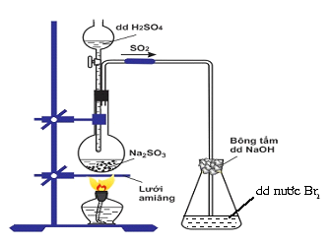

Hiện tượng xảy ra trong bình eclen (bình tam giác) chứa dung dịch nước Br2 là

**A.** Có kết tủa xuất hiện.

**B.** dung dịch nước Br2 bị mất màu.

**C.** Vừa có kết tủa vừa mất màu dung dịch nước Br2.

**D.** dung dịch nước Br2 không bị mất màu.

**Câu 43.** Sulfur dioxide luôn thể hiện tính khử trong các phản ứng với

**A.** O2, nước Br2, dung dịch KMnO4. **B.** dung dịch NaOH, O2, dung dịch KMnO4.

**C.** O2, nước Br2, H2S. **D.** dung dịch KOH, CaO, nước Br2.

**Câu 44.** Một số cơ sở sản xuất thuốc Bắc thường đốt một chất bột rắn X màu vàng (là một đơn chất) để tạo ra khí Y nhằm mục đích tẩy trắng, chống mốc. Tuy nhiên, theo các nhà khoa học thì khí Y có ảnh hưởng không tốt đến cơ quan nội tạng và khí Y cũng là một trong những nguyên nhân gây ra “mưa acid”. Chất rắn X là

**A.** phosphorus. **B.** iodine. **C.** sulfur. **D.** carbon.

**Câu 45.** Ứng dụng nào sau đây của calcium sulfate (CaSO4) là không đúng?

**A.** Sản xuất vật liệu xây dựng. **B.** Đúc tượng thạch cao, bó bột .

**C.** Sản xuất phân bón **D.** Làm chất phụ gia trong sản xuất đậu hũ.

**Câu 46.** Barium sulfate (BaSO4) được ứng dụng trong lĩnh vực

**A.** Sản xuất vật liệu xây dựng, trang trí nội thất. **B.** Đúc tượng thạch cao, bó bột .

**C.** Làm phụ gia pha màu cho công nghiệp sơn. **D.** Làm chất phụ gia trong sản xuất đậu phụ.

**Câu 47.** Magnesium sulfate (MgSO4) được ứng dụng trong lĩnh vực

**A.** Sản xuất muối tắm. **B.** Bổ sung Mg cho tôm, cá và động vật thủy sinh.

**C.** Làm giảm dịu cơ bắp khi bị xưng tấy. **D.** Sản xuất vật liệu xây dựng.

**Câu 48.** Chất dùng làm thuốc cản quang trong kỹ thuật chụp X-quang là

**A.** BaSO4 **B.** MgSO4 **C.** BaCl2 **D.** CaSO4.0,5H2O

**Câu 49.** Muốn pha loãng dung dịch H2SO4 đặc, cần phải làm thế nào?

**A.** Rót từ từ dung dịch acid đặc vào nước.

**B.** Rót nước thật nhanh vào dung dịch acid đặc.

**C.** Rót từ từ nước vào dung dịch acid đặc.

**D.** Rót nhanh dung dịch acid đặc vào nước.

**Câu 50.** Chọn câu *đúng*?

**A.** H2SO4 là chất lỏng, không màu, sánh như dầu, không bay hơi.

**B.** H2SO4 98% có D= 1,84 g/cm3; nhẹ hơn nước.

**C.** H2SO4 đặc không hút ẩm nên không dùng làm khô khí ẩm.

**D.** H2SO4 đặc tan ít trong nước và toả nhiều nhiệt.

**Câu 51.** Có thể dùng H2SO4 đặc để làm khô khí nào sau đây?

**A.** NH3 **B.** CO2 **C.** HI **D.** H2S

**Câu 52.** Phát biểu nào dưới đây **không** đúng ?

**A.** H2SO4 đặc là chất hút nước mạnh

**B.** Khi tiếp xúc với H2SO4 đặc, dễ gây bỏng nặng.

**C.** H2SO4 loãng có đầy đủ tính chất chung của acid.

**D.** Acid sunfuric đặc, nóng oxi hóa hầu hết các kim loại kể cả Au và Pt.

**Câu 53.**Kim loại nào sau đây không tác dụng với dung dịch H2SO4 loãng ?

**A.** Ag **B.** Mg **C.** Na **D.** Ca

**Câu 54.** Kim loại nào sau đây tan trong dung dịch H2SO4 đặc, nóngnhưng **không** tan trong H2SO4 loãng?

**A.** Cu **B.** Fe **C.** Al **D.** Zn

**Câu 55.** Khi đun nóng ống nghiệm chứa C và H­2SO4 đậm đặc phản ứng nào dưới đây xảy ra

**A.** H2SO4 + C → CO + SO3 + H2  **B.** 2H2SO4 + C → 2SO2 + CO2 + 2H2O

**C.** H2SO4 + 4C → H2S + 4CO  **D.** 2H2SO4 + 2C → 2SO2 + 2CO + 2H2O

**Câu 56.** Để phân biệt hai acid H2SO4 loãng và acid HCl có thể dùng chất nào sau đây?

**A.** NaNO3 **B.** Na2CO3 **C.** BaCl2 **D.** MgCl2

**Câu 57.** Cho các phát biểu sau :

(a) H2SO4 đặc là chất hút nước mạnh..

(b) Sulfuric acid đặc thường được dùng để làm khô các chất khí không tương tác hóa học với nó. .

(c) H2SO4 loãng có đầy đủ tính chất chung của acid.

(d) Khi pha loãng sulfuric acid đặc, chỉ được cho từ từ nước vào acid.

(e) H2SO4 đặc tác dụng oxide của kim loại luôn có sự giải phóng SO2.

Số câu sai là:

**A.** 1 **B.** 2 **C.** 3 **D.** 4

**Câu 58.** Trong điều kiện thích hợp, xảy ra các phản ứng sau:

(1) 2H2SO4 + C → 2SO2 + CO2 + 2H2O

(2) H2SO4 + Fe(OH)2 → FeSO4 + 2H2O

(3) 4H2SO4 + 2FeO → Fe2(SO4)3 + SO2 + 4H2O

(4) 6H2SO4 + 2Fe → Fe2(SO4)3 + 3SO2 + 6H2O

Trong các phản ứng trên, phản ứng nào xảy ra với chất tham gia là H2SO4 loãng?

**A.** (1). **B.** (3). **C.** (4). **D.** (2)

**Câu 59.** Khi cho saccharose (C12H22O11) tác dụng với dung dịch H2SO4 đặc trong cốc thủy tinh thấy có bọt khí đẩy carbon trào lên khỏi cốc. Thí nghiệm trên chứng minh được tính chất nào sau đây của H2SO4 đặc?

**A. t**ính háo nước và tính khử mạnh. **B.** chỉ có tính háo nước.

**C.** tính háo nước và tính oxi hóa mạnh. **D.** chỉ có tính oxi hóa mạnh.

**Câu 60.** Thuốc thử được dùng để phân biệt ba dung dịch loãng không màu riêng biệt sau: HCl, K2SO3, K2SO4 là

**A.** Ba(OH)2 **B.** AgNO3 **C.** NaOH **D.** Cu

**Câu 61.** Hợp chất hữu cơ là các hợp chất của ....... (trừ các oxide của carbon, muối carbonate, cyanide, carbide,...). Từ thích hợp điền vào chỗ trống trong định nghĩa trên là  
 **A.** carbon. **B.** hydrogen. **C.** oxygen. **D.** nitrogen.

**Câu 62.** Chất nào sau đây thuộc loại hợp chất hữu cơ?

**A.** CO2 **B.** CH3COONa **C.** CO **D.** K2CO3

**Câu 63.** Chất nào sau đây không thuộc loại chất hữu cơ?

**A.** CH4 **B.** CH3Cl **C.** CH3COONa **D.** CO2

**Câu 64.** Hóa học hữu cơ là

**A.** Ngành hóa học chuyên nghiên cứu các hợp chất có trong tự nhiên

**B.** Ngành hóa học chuyên nghiên cứu các hợp chất của cacbon.

**C.** Ngành hóa học chuyên nghiên cứu về các hợp chất hữu cơ

**D.** Ngành hóa học chuyên nghiên cứu các chất trong cơ thể sống

**Câu 65.** Nhận xét nào dưới đây về đặc điểm chung của các chất hữu cơ không đúng?  
 **A.** Các hợp chất hữu cơ thường khó bay hơi, bền với nhiệt và khó cháy.  
 **B.** Liên kết hoá học chủ yếu trong các phân tử hợp chất hữu cơ là liên kết cộng hoá trị.  
 **C.** Các hợp chất hữu cơ thường không tan hoặc ít tan trong nước, tan trong dung môi hữu co.  
 **D.** Các phản ứng hoá học của hợp chất hũu cơ thường xảy ra chậm và theo nhiều hướng khác nhau tạo ra

**Câu 66.** Cho các phát biểu sau:

(1) Đốt cháy hợp chất hữu cơ luôn thu được CO2 và H2O.

(2) Hợp chất hữu cơ có ở xung quanh ta.

(3) Hợp chất hữu cơ là hợp chất của cacbon.

(4) Hóa học hữu cơ có vai trò quan trọng trong sự phát triển kinh tế, xã hội.

Số phát biểu đúng là

**A.** 1 **B.** 2 **C.** 3 **D.** 4

**Câu 67.** Tính chất vật lý chung của các chất hữu cơ là:

**A.** Có nhiệt độ nóng chảy và nhiệt độ sôi cao, kém tan hoặc không tan trong nước.

**B.** Có nhiệt độ nóng chảy và nhiệt độ sôi thấp, kém tan hoặc không tan trong nước.

**C.** Có nhiệt độ nóng chảy cao và nhiệt độ sôi thấp, tan tốt trong nước.

**D.** Có nhiệt độ nóng chảy thấp và nhiệt độ sôi cao, tan tốt trong nước.

**Câu 68.** Nhóm chức là

**A.** Là một nhóm nguyên tử khác biệt trong chất hữu cơ

**B.** Là một nguyên tử bất kì trong phân tử chất hữu cơ

**C.** Là một nhóm nguyên tử có cấu trúc không gian đặc biệt mà trong đó các nguyên tử liên kết với nhau không theo quy tắc hoá trị nào

**D.** Là nguyên tử hoặc nhóm nguyên tử gây ra những tính chất đặc trưng của hợp chất hữu cơ.

**Câu 69.** Xét các chất sau:

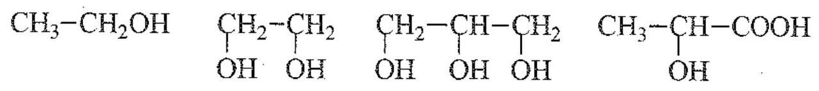

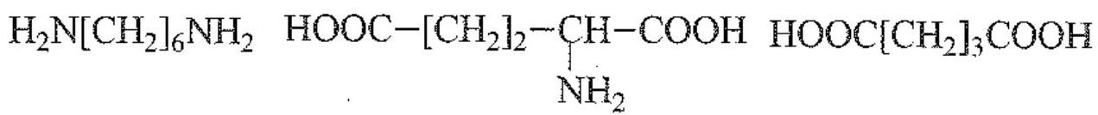

Nhận định nào sau đây không đúng?

**A.** Số hợp chất hữu cơ đa chức (có 2 nhóm chức giống nhau trở lên) bằng 4 .

**B.** Số hợp chất hũu cơ tạp chức (có 2 nhóm chức khác nhau trờ lên) bằng 2 .

**C.** Số hợp chất hữu cơ thuộc loại alcohol bằng 3.

**D.** Số hợp chất hữu cơ thuộc loại carboxylic acid bằng 3

**Câu 70.** Các chất trong nhóm chất nào dưới đây đều là hiđrocacbon ?

**A.** CH, CH, CH2=CH2, CH4, CH3-CH3.

**B.** CH2Cl2, CH2Br-CH2Br, CH3Br, CH2=CHCOOH, CH3CH2OH.

**C.** CH2Br-CH2Br, CH2=CHBr, CH3Br, CH3CH3.

**D.** HgCl2, CH2Br-CH2Br, CH2=CHBr, CH3CH2Br.

**Câu 71.** Dãy nào sau đây là dẫn xuất của hiđrocacbon?

**A.** CH3NO2, CaCO3, C6H6 **B.** C2H6O, C6H6, CH3NO2

**C.** CH3NO2, C2H6O, C2H3O2Na **D.** C2H6O, C6H6, CaCO3

**Câu 72.** Các chất trong nhóm chất nào dưới đây đều là dẫn xuất của hiđrocacbon ?

**A.** CH2Cl2, CH2Br-CH2Br, NaCl, CH3Br, CH3CH2Br.

**B.** CH2Cl2, CH2Br-CH2Br, CH3Br, CH2=CHCOOH, CH3CH2OH.

**C.** CH2Br-CH2Br, CH2=CHBr, CH3Br, CH3CH3.

**D.** HgCl2, CH2Br-CH2Br, CH2=CHBr, CH3CH2Br.

**Câu 73.** Việc tách các chất ra khỏi nhau bằng phương pháp sắc kí dựa trên đặc tính nào sau đây của chất?

**A.** Phân tử khối. **B.** Nhiệt độ sôi.

**C.** Khả năng hấp phụ và hoà tan. **D.** Nhiệt độ nóng chảy.

**Câu 74.** Để tách các chất lỏng ra khỏi hỗn hợp các chất có nhiệt độ sôi khác nhau, nhằm thu được chất lỏng tinh khiết hơn là phương pháp nào sau đây?

**A.** Phương pháp chưng cất. **B.** Phương pháp chiết

**C.** Phương pháp kết tinh. **D.** Sắc kí cột.

**Câu 75.** Dùng phương pháp nào sau đây để tách và tinh chế chất rắn?

**A.** Phương pháp chưng cất. **B.** Phương pháp chiết

**C.** Phương pháp kết tinh. **D.** Sắc kí cột.

**Câu 76.** Phương pháp chiết nào sau đâythường dùng để tách các chất hữu cơ hòa tan trong nước?

**A.** Chiết lỏng – lỏng. **B.** Chiết lỏng – rắn **C.** chiết rắn – rắn. **D.** chiết lỏng - khí.

**Câu 77.** Ngâm củ nghệ với ethanol nóng, sau đó lọc bỏ phần bã, lấy dung dịch đem cô để làm bay hơi bớt dung môi. Phần dung dịch còn lại sau khi cô được làm lạnh, để yên một thời gian rồi lọc lấy kết tủa curcumin màu vàng. Từ mô tả ở trên, hãy cho biết, người ta đã sử dụng các kĩ thuật tinh chế nào để lấy được curcumin từ củ nghệ.

**A.** Chiết, chưng cất và kết tinh. **B.** Chiết và kết tinh.

**C.** Chưng chất và kết tinh. **D.** Chưng cất, kết tinh và sắc kí.

**Câu 78.** Giã lá cây chàm, cho vào nước, lọc lấy dung dịch màu để nhuộm sợi, vải thuộc loại phản ứng tách biệt và tinh chế nào?

**A.** Phương pháp chưng cất. **B.** Phương pháp chiết

**C.** Phương pháp kết tinh. **D.** Sắc kí cột.

**Câu 79.** Phương pháp chưng cất lôi cuốn hơi nước được dùng để tách các chất có nhiệt độ sôi cao và không tan trong nước. **Không** thực hiện được phương pháp chưng cất lôi cuốn hơi nước cho quá trình nào sau đây

**A.** tinh dầu bưởi. **B.** rượu. **C.** tinh dầu sả chanh. **D.** tinh dầu tràm.

**Câu 80.** Cho các phát biểu sau

(1) Sử dụng phương pháp kết tinh để làm đường cát, đường phèn từ nước mía.

(2) Để thu được tinh dầu sả người ta dùng phương pháp chưng cất lôi cuốn hơi nước.

(3) Để tách các chất lỏng có nhiệt độ sôi khác nhau nhiều, người ta dùng cách chưng cất thường.

(4) Mật ong để lâu thường có những hạt rắn xuất hiện ở đáy chai do có sự kết tinh đường.

Số phát biểu đúng là

**A.** 2. **B.** 3. **C.** 4. **D.** 1.

**Câu 81.** Công thức phân tử cho biết thông tin nào sau đây về phân tử hợp chất hữu cơ?  
 **A.** Thành phần nguyên tố và số lượng nguyên tử của mỗi nguyên tố.  
 **B.** Thành phần nguyên tố và tỉ lệ số lượng nguyên tử của mỗi nguyên tố.  
 **C.** Số lượng nguyên tử mỗi nguyên tố và trật tự liên kết giữa các nguyên tử.  
 **D.** Tỉ lệ số lượng nguyên tử của mỗi nguyên tố và trật tự liên kết giữa các nguyên tử.

**Câu 82.** Công thức phân tử (CTPT) **không thể**cho ta biết:

**A.** Số lượng các nguyên tố trong hợp chất. **B.** Tỉ lệ giữa các nguyên tố trong hợp chất

**C.**Hàm lượng mỗi nguyên tố trong hợp chất. **D.** Cấu trúc phân tử hợp chất hữu cơ.

**Câu 83.** Công thức tổng quát cho ta biết

**A.** Số lượng các nguyên tố trong hợp chất. **B.** Tỉ lệ giữa các nguyên tố trong hợp chất.

**C.** Cấu trúc phân tử hợp chất hữu cơ. **D.** Thành phần nguyên tố trong hợp chất.

**Câu 84.** Tỉ lệ (tối giản) số nguyên tử C, H, O trong phân tử C2H4O2lần lượt là

**A.** 2 : 4 : 2                      **B.**1 : 2 : 1                      **C.**2 : 4 : 1             **D.**1 : 2 : 2

**Câu 85.** Phổ khối lượng của hợp chất hữu cơ X thu được như hình vẽ:

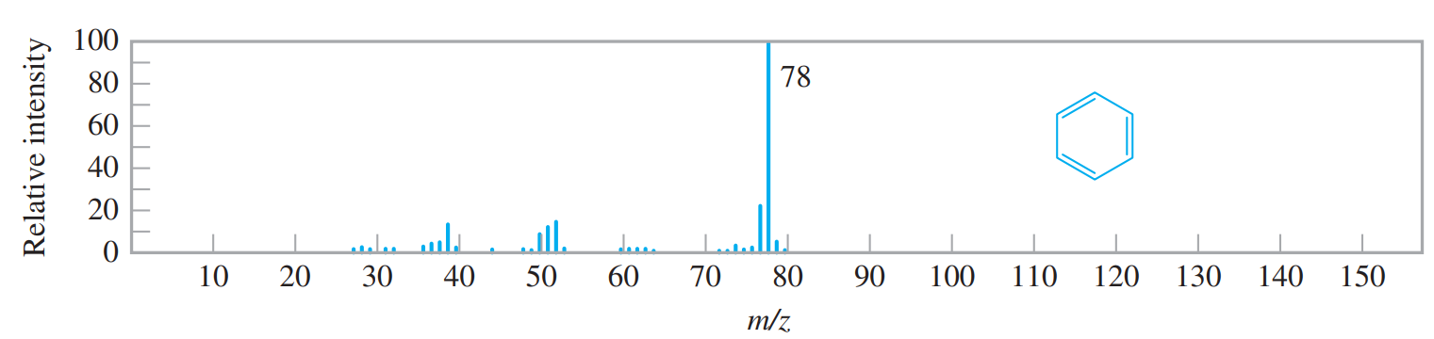Phân tử khối của hợp chất hữu cơ X là

**A.** 80. **B.** 78. **C.** 76. **D.** 50.

**Câu 86.** Cho phổ khối lượng của hợp chất hữu cơ A như hình vẽ:

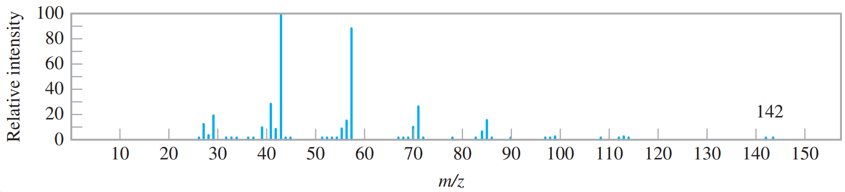

Giá trị m/z của mảnh ion phân tử là

**A.** 43. **B.** 58. **C.** 71. **D.** 142.

**Câu 87.** Cho phổ khối lượng của một hợp chất hữu cơ A như hình vẽ:

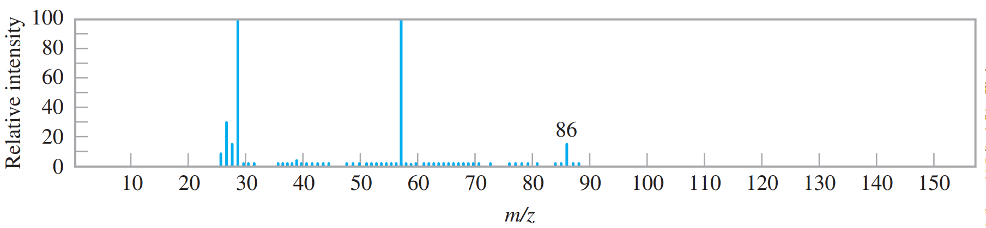

Hợp chất hữu cơ A có thể là

**A.** C4H6O2. **B.**C7H8. **C.** C4H8O2. **D.** CH2Cl2.

**Câu 88.** Cho hai hợp chất hữu cơ là aniline (C6H7N) và 2-aminopyridine (C5H6N2) và hình ảnh phổ khối như hình vẽ:

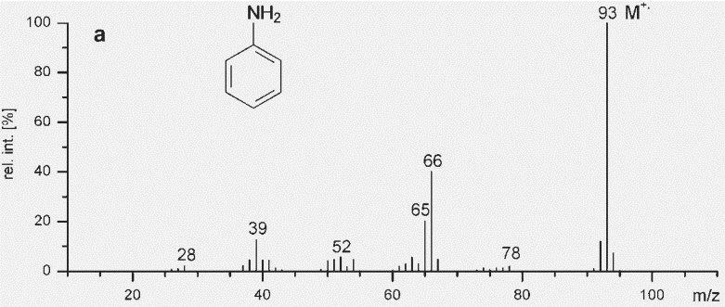

(a) Phổ khối lượng của hợp chất hữu cơ A.

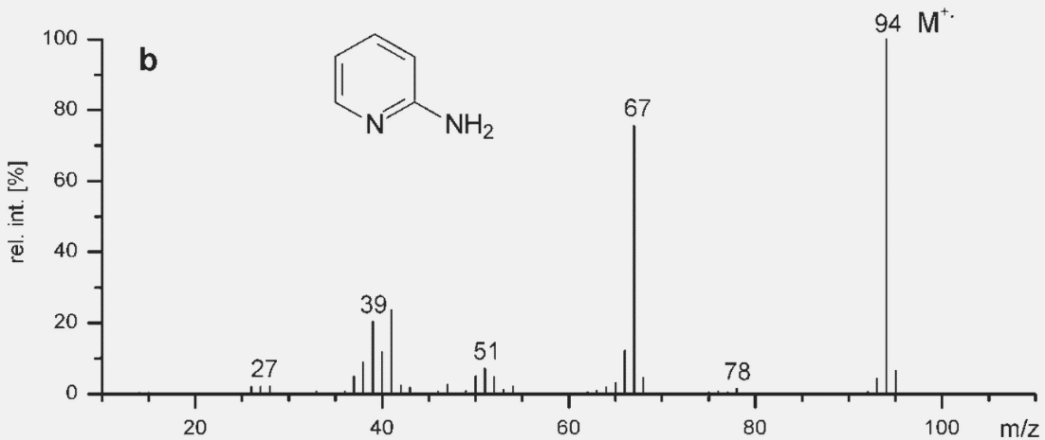

(b) Phổ khối lượng của hợp chất hữu cơ **B.**

Phát biểu nào sau đây **không** chính xác?

**A.** Phổ khối lượng ở hình (a) tương ứng với phân tử aniline.

**B.** Mảnh ion phân tử ở hình (b) có giá trị m/z là 94.

**C.** Phổ khối lượng ở hình (b) tương ứng với phân tử 2-aminopyridine.

**D.** Phân tử khối của hai hợp chất hữu cơ A và B bằng nhau.

**Câu 89.** Chất X có công thức đơn giản nhất là CH2O. Công thức phân tử là:

**A.** C2H4O              **B.** C2H4O2                   **C.** C3H6O2                      **D.** C3H6O

**Câu 90.** Dãy các chất nào sau đây có cùng công thức đơn giản nhất?

**A.** CH4, C2H6, C3H8. **B.** C2H4O2, C6H12O6, C3H6O3.

**C.** C6H12O6, C4H8O2, C3H6O. **D.** CH4, C2H4, C3H4.

**Câu 91.** Cho 2 chất hữu cơ: acetylene (C2H2) và benzene (C6H6). Phát biểu nào sau đây đúng.

**A.** Hai chất đó giống nhau về công thức phân tử và khác nhau về công thức đơn giản nhất.

**B.** Hai chất đó khác nhau về công thức phân tử và giống nhau về công thức đơn giản nhất.

**C.** Hai chất đó khác nhau về công thức phân tử và khác nhau về công thức đơn giản nhất.

**D.** Hai chất đó có cùng công thức phân tử và cùng công thức đơn giản nhất.

**Câu 92.** Phổ khối lượng dùng để

**A.** xác định công thức phân tử hợp chất hữu cơ.

**B.** xác định thành phần nguyên tố của hợp chất hữu cơ.

**C.** Xác định nguyên tử khối hoặc phân tử khối của các chất.

**D.** Xác định khối lượng riêng của các chất.

**Câu 93.** Đồng phân là những chất

**A.** Có cùng thành phần nguyên tố **B.** Có cùng CTPT nhưng có CTCT khác nhau

**C.** Có khối lượng phân tử bằng nhau **D.** Có tính chất hóa học giống nhau

**Câu 94.** Trong những dãy chất sau đây, dãy nào có các chất là đồng phân của nhau?

**A.** CH3OCH3,CH3CHO **B.** C2H5OH, CH3OCH3

**C.** CH3CH2CH2CH2OH**,** C2H5OH **D.** C4H10, C6H6

**Câu 95.** Trong những dãy chất sau đây, dãy nào có các chất là đồng phân của nhau?

**A.** CH3CH2CH2CH2OH**,** C2H5OH **B.** CH3CH2CH2OH**,** CH3CH(OH)CH3

**C.** CH3CH2CH2OH**,** CH3CH(OH)CH2CH3 **D.** CH3CH(OH)CH3**,** C2H5OH

**Câu 96.** Cho các chất sau: CH3-O-CH3(1); C2H5OH(2); CH3CH2CH2OH(3); CH3CH(OH)CH3(4); CH3CH(OH)CH2CH3(5). Những cặp chất là đồng phân của nhau

**A.**(1) và (3); (2) và (5). **B.** 1) và (2); (3) và (4). **C.** (1) và (4); (3) và (5). **D.** (1) và (5); (2) và (4).

**Câu 97.** Hiện tượngcác chất có tính chất hóa học tương tự nhau, chúng chỉ hơn kém nhau một hay nhiều nhóm metylen(-CH2-) được gọi là hiện tượng

**A.** đồng vị. **B.** đồng đẳng**. C.** đồng phân**. D.** đồng khối.

**Câu 98.** Công thức C6H6 thuộc dãy đồng đẳng nào sau đây?

**A. $C_{n}H_{2n-8}.$**  **B. $C_{n}H_{2n-6}.$ C. $C_{n}H_{2n+2}.$**  **D. $C_{n}H_{2n}.$**

**Câu 99.** Cấu tạo hóa học là

**A.** số lượng liên kết giữa các nguyên tử trong phân tử.

**B.** các loại liên kết giữa các nguyên tử trong phân tử.

**C.** thứ tự liên kết và cách thức liên kết giữa các nguyên tử trong phân tử HCH**C.**

**D.** bản chất liên kết giữa các nguyên tử trong phân tử.

**Câu 100.** Các chất nào sau đây thuộc dãy đồng đẳng có công thức chung $C_{n}H_{2n+2}$?

**A. $CH_{4},C_{2}H_{2},C_{3}H_{8}$**  **B. $CH_{4},C_{2}H_{6},C_{3}H_{8}$**  **C. $C_{4}H_{10},C_{6}H_{12},C_{5}H_{12}.$**  **D. $C_{2}H_{4},C_{2}H_{2},C_{3}H_{8}.$**

**Câu 101.** Cặp chất nào dưới đây là đồng đẳng của nhau?  
 **A. $\text{C}{\text{H}}_{3}\text{CH}=\text{C}{\text{H}}_{2}$** và $\text{C}{\text{H}}_{3}-\text{C}{\text{H}}_{2}-\text{C}{\text{H}}_{2}-\text{C}{\text{H}}_{3}$.

**B. $\text{C}{\text{H}}_{2}=\text{CH}-\text{CH}=\text{C}{\text{H}}_{2}$** và $\text{C}{\text{H}}_{3}C≡\text{CH}$.  
 **C. $\text{C}{\text{H}}_{3}\text{C}{\text{H}}_{2}\text{C}{\text{H}}_{2}\text{C}{\text{H}}_{3}$** và ${\left(\text{C}{\text{H}}_{3}\right)}_{2}\text{CHC}{\text{H}}_{3}$.

**D. $\text{C}{\text{H}}_{2}=\text{CH}-\text{CH}=\text{C}{\text{H}}_{2}$** và $\text{C}{\text{H}}_{2}=C\left(\text{C}{\text{H}}_{3}\right)-\text{CH}=\text{C}{\text{H}}_{2}$,

**Câu 102.** Trong các dãy chất sau đây, dãy nào gồm các chất là đồng đẳng của nhau?

**A. $C_{2}H_{5}OH,CH_{2}=CH-CH_{2}OH.$**  **B. $C_{2}H_{6},CH_{4},C_{4}H_{10}.$**

**C.**  **D. $C_{2}H_{4},C_{3}H_{6},C_{4}H_{6}.$**

**Câu 103.** Chất nào sau đây là đồng đẳng của CH3COOCH3?

**A.** CH3CH2 – CH2 – COOH **B.** CH3CH(CH3)COOH

**C.** HCOOCH3 **D.** HO – CH2 – CH2 – CHO

**Câu 104.** Số đồng phân có thể có của C3H8O là

**A.** 1 **B.** 3 **C.** 2 **D.** 4

**Câu 105.** Cặp chất nào dưới đây là đồng phân vị trí nhóm chức?  
 **A. $\text{C}{\text{H}}_{3}\text{OC}{\text{H}}_{2}\text{C}{\text{H}}_{3}$** và $\text{C}{\text{H}}_{3}\text{C}{\text{H}}_{2}\text{C}{\text{H}}_{2}\text{OH}$.

**B. $\text{C}{\text{H}}_{3}\text{COC}{\text{H}}_{3}$** và $\text{C}{\text{H}}_{3}\text{C}{\text{H}}_{2}\text{CH}=O$.  
 **C. $\text{CH}≡\text{CC}{\text{H}}_{2}\text{C}{\text{H}}_{3}$** và $\text{C}{\text{H}}_{3}\text{C}{\text{H}}_{2}=\text{CH}-\text{CH}=\text{C}{\text{H}}_{2}\text{C}{\text{H}}_{3}$.  
 **D. $\text{C}{\text{H}}_{3}\text{C}{\text{H}}_{2}\text{C}{\text{H}}_{2}\text{OH}$**  và $\text{C}{\text{H}}_{3}\text{CH}\left(\text{OH}\right)\text{C}{\text{H}}_{3}$.

**Câu 106.** Cho các chất sau: CH3OH (methanol), CH3CH2OH (a), CH3CH2CH2OH (b), (CH3)2CHOH (c), (CH3)2CHCH2OH (d), (CH3)2CHCH2CH2OH (e), (CH3)3COH (g), HOCH2CH2OH (h). Phát biểu nào sau đây là đúng ?

**A.** Các chất (a), (b), (c), (d), (e), (g) thuộc dãy đồng đẳng của methanol.

**B.** Các chất (a), (b), (c), (d), (g), (h) thuộc dãy đồng đẳng của methanol.

**C.** Các chất (a), (b), (d), (e), (g), (h) thuộc dãy đồng đẳng của methanol.

**D.** Tất cả các chất đều thuộc dãy đồng đẳng của metanol.

**Câu 107.** Hợp chất X có công thức phân tử là C3H6. Số đồng phân của X là

**A.**1. **B.** 2. **C.**3. **D.**4.

**Câu 108.** Cho các chất sau đây:



;

Các chất đồng đẳng của nhau là

**A.** I, II và VI. **B.** II, III, V và VI. **C.** I, III và IV. **D.** I, II, III và IV.

**Câu 109.** Cho các phát biểu sau:

(1) Phân tử hợp chất hữu cơ nhất thiết phải chứa carbon;

(2) Liên kết chủ yếu trong phân tử hợp chất hữu cơ là liên kết ion;

(3) Hợp chất hữu cơ thường khó nóng chảy và khó bay hơi;

(4) Hợp chất hữu cơ thường không tan hoặc ít tan trong nước;

(5) Phản ứng của các hợp chất hữu cơ thường chậm, không hoàn toàn, không theo một hướng nhất định;

(6) Các hợp chất hữu cơ thường khó cháy và khó bị phân huỷ dưới tác dụng của nhiệt.

Số phát biểu đúng là  
 **A.** 3 . **B.** 4 **C.** 5 . **D.** 6 .

**Câu 110.** Cho dãy chất : CH4; C6H6; C6H5OH; C2H5ZnI; C2H5PH2. Nhận xét nào sau đây đúng?

**A.** Các chất trong dãy đều là hydrocarbon.

**B.** Các chất trong dãy đều là dẫn xuất của hydrocarbon.

**C.** Các chất trong dãy đều là hợp chất hữu cơ.

**D.** Có cả chất vô cơ và hữu cơ nhưng đều là hợp chất của carbon.

**Câu 111.** Để tách tinh dầu sả (có trong thân, lá, rễ ….cây sả) trong công nghiệp hương liệu, người ta dùng phương pháp:

**A.** Chưng cất bằng hơi nước và chiết bằng nước lạnh.

**B.** Chưng cất bằng hơi nước và chiết tinh đầu ra khỏi hỗn hợp sản phẩm.

**C.** Chiết tinh dầu sả sau đó chưng cất bằng hơi nước.

**D.** Kết tinh dầu sả trong nước.

**Câu 112.** Phổ IR của một hợp chất hữu cơ có các tín hiệu hấp thụ ở 2971 cm-1, 2860 cm-1, 2688 cm-1 và 1712 cm-1. Hợp chất hữu cơ này là:

**A.** CH3CH2CH2COOH. **B.** CH3CH2CH2CH2OH. **C.** CH3COOCH2CH3. **D.** HO-CH2CH=CHCH2OH.

**II. TỰ LUẬN**

**Câu 1.** Cho 11,0 gam hỗn hợp X gồm Al và Fe vào dung dịch HNO3 loãng dư, thu được dung dịch Y và 6,72 lít khí NO ở đktc (sản phẩm khử duy nhất). Cô cạn cẩn thận dung dịch Y thì lượng muối khan bao nhiêu?( 66,8 gam)

**Câu 2.** Nung 2,23 gam hỗn hợp X gồm các kim loại Fe,Al,Zn,Mg trong O2 sau một thời gian thu được 2,71 gam hỗn hợp X.Hòa tan hoàn toàn X vào dung dịch HNO3 dư thu được 0,672 lít khí NO( sản phẩm duy nhất ở đkc). Số mol HNO3 đã phản ứng bao nhiêu (0,18 mol)

**Câu 3.** Cho 29 gam hỗn hợp Al, Cu ,Ag tác dụng vừa đủ 950 ml dung dịch HNO3 1,5M thu được dung dịch chứa m gam muối và 5,6 lít hỗn hợp khí X (đkc ) gồm NO và N2O có tỉ khối hơi so với H2 là 16,4 .Giá trị của m là bao nhiêu? (98,2gam)

**Câu 4.** Hoà tan hết 9,6 gam kim loại M trong dung dịch H2SO4 đặc, nóng, thu được SO2 là sản phẩm khử duy nhất. Cho toàn bộ lượng SO2 này hấp thụ vào 0,5 lít dung dịch NaOH 0,6M, sau phản ứng đem cô cạn dung dịch được 18,9 gam chất rắn. Xác định knteen kim loại ? (Cu)

**Câu 5.** Cho 7,8 gam hỗn hợp Mg và MgCO3 tác dụng hoàn toàn với dung dịch H2SO4 loãng dư thu được 4,958 lít hỗn hợp khí (đo ở đkc). Tính % khối lượng Mg trong hỗn hợp ban đầu?

**Câu 6.** Cho m(g) hỗn hợp A gồm 3 kim loại Al, Zn, Cu. Lấy 0,1 mol A tác dụng hết với dung dịch H2SO4 loãng, dư thu được 1,68 lít khí ở đktc và 2,4g kim loại không tan. Mặt khác, lấy 22,05g A Cho tác dụng với H2SO4 đặc, nóng, dư thu được a mol khí SO2 (đktc). Tìm giá trị a?

**Câu 7.** Hòa tan hoàn toàn 20,88 gam FexOy bằng dung dịch H2SO4 đặc, nóng thu được dung dịch X và 3,59455 L khí SO2 (sản phẩm khử duy nhất, ở đk

c). Xác định công thức hóa học FexOy .

**Câu 8.** Hợp chất hữu cơ A có thành phần về khối lượng của các nguyên tố lần lượt là: 71,642% C; 4,478% H; còn lại là oxygen. Phổ khối lượng của hợp chất hữu cơ A được cho như hình vẽ:

Xác định công thức phân tử của **A.**

**Câu 9.** Benzaldehyde là chất lỏng không màu, để lâu có màu vàng, mùi hạnh nhân, được dùng điều chế chất thơm, phẩm nhuộm loại triphenylmethane, … Khi phân tích benzaldehyde, các nguyên tố C, H, O có phần trăm khối lượng tương ứng là 79,24%; 5,66% và 15,1%. Và phổ khối lượng của benzaldehyde như sau:

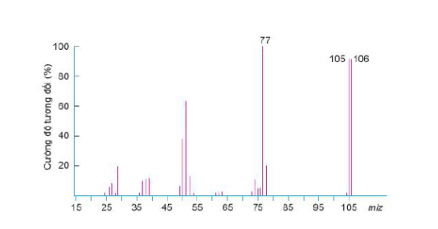

Xác định công thức phân tử của benzaldehyde ?  
**Câu 10.** Chất hữu cơ A chứa 7,86% H; 15,73% N về khối lượng. Đốt cháy hoàn toàn 2,225 gam A thu được CO2, hơi nước và khí nitrogen, trong đó thể tích khí CO2 là 1,68 lít (đktc). Xác định CTPT của A? (biết MA < 100).